­­МІНІСТЕРСТВО ОСВІТИ ТА НАУКИ УКРАЇНИ

НАЦІОНАЛЬНИЙ УНІВЕРСИТЕТ “ЛЬВІВСЬКА ПОЛІТЕХНІКА”

­­­

Лабораторна робота №3

ОПЕРАЦІЙНА СИСТЕМА UNIX

з курсу «Операційні системи»

для студентів базового напрямку 6.08.04 "Комп’ютерні науки"

(заочна форма навчання)

Варіант 14

Виконав студент гр. КНз-2

Чалий Михайло

Львів 2014

## 1. Мета роботи

**Мета роботи** - отримати практичні навики використання командної мови та ознайомитись з особливостями реалiзацiї операцiйної cистеми UNIX.

## 2. Короткі теоретичні відомості

### Основнi компоненти ОС UNIX

Ядро - керує основними ресурсами (процесор та оперативна пам'ять), а також периферiйними пристроями вводу-виводу та збереження даних (магнiтнi диски, принтери, термiнали, тощо). Однією з функцiй ядра є програмна пiдтримка файлової системи.

Командний iнтерпретатор Shell сприймає команди з термiналу i здiйснює звертання до ядра ОС.

### Основнi властивостi ОС UNIX

Iнтерактивнiсть ОС - забезпечує роботу користувача в режимi дiалогу з системою. Мультизадачнiсть ОС - забезпечує паралельне (квазiпаралельне) виконання декiлькох процесiв (задач). Зокрема можливе вирiшення задач у фоновому режимi. ОС UNIX забезпечує роботу в багатокористувацькому режимi (мультизадачнiсть при кiлькох користувачах).

## 3. Лабораторне завдання

1. Вивчити та практично опробувати на ЕОМ команди користувача OC UNIX.
2. Ознайомитись з системою регламентацii доступу користувачiв i визначити її особливостi.
3. Дослiдити систему управлiння файлами та засобами доступу до них.
4. Скласти програму на мовi високого рiвня, ввести її текст iз застосуванням текстового редактора VI, зтранслювати i виконати цю програму.
5. Охарактеризувати засоби системи програмування.

## 4. Рішення

### 2. Навести власні приклади основних команд користувача ОС, описати зміст заданої командою операції

mkdir test

cd test

Створити теку «test», перейти в теку «test»

### 3. Продемонструвати на прикладах можливості текстового редактора

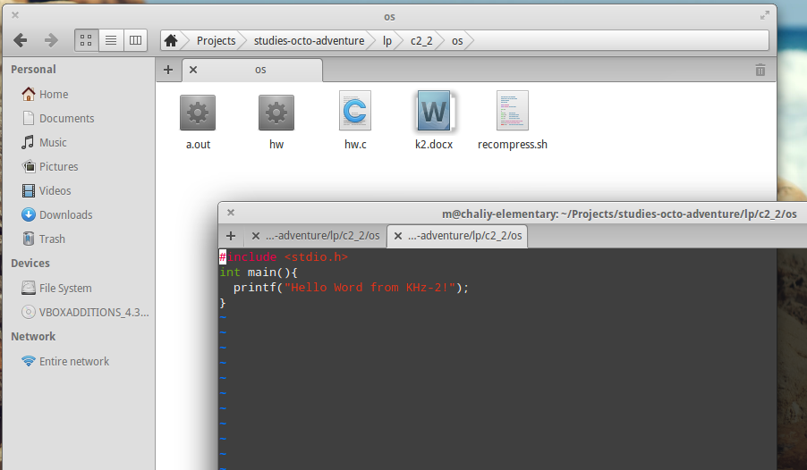

vim hw.c

gcc hw.c –o hw

chmod 777 hw

hw

### 

### 4. Навести приклади команд для організації зв’язку між користувачами

write student Hello student!

mail

### 5. Навести приклади команд системи програмування для однієї з мов високого рівня

#!/bin/bash

echo Dowload selected file

wget -O tmp_file.zip $1

echo Make tempfolder

mkdir tmp_archive

echo Unzip file to temp folder

unzip tmp_file.zip -d tmp_archive

echo Remove temp file

rm tmp_file.zip -f

echo Tar content of the temp folder

tar --directory tmp_archive -cz -f result.tar.gz .

echo Remove temp folder

rm tmp_archive -fr

## 5. Висновок

Отримав практичні навики використання командної мови та ознайомився з особливостями реалiзацiї операцiйної cистеми UNIX.